Barrierefreie Sanitärräume in Hamburgs Philosophenturm
Bei der Sanierung des 52 Meter hohen Universitätsgebäudes sorgen barrierefreie Lösungen von HEWI für ein ausgewogenes Verhältnis von Funktionalität und Design.

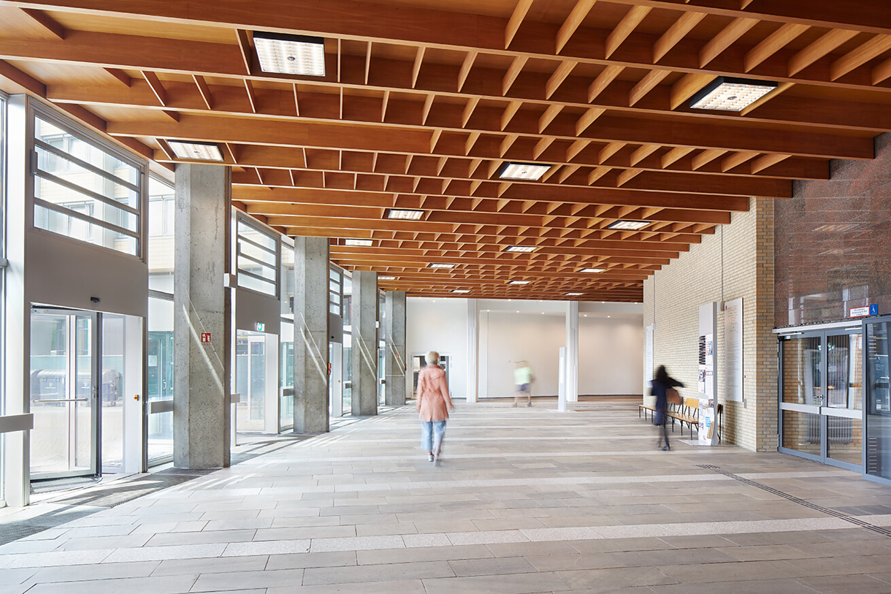

Mit der abgeschlossenen Sanierung des denkmalgeschützten Philosophenturms kehrt das Leben auf den zentralen Universitätscampus zurück. Rund 2.500 Studierende und 500 Mitarbeitende profitieren von einer modernen, energieeffizienten und barrierefreien Infrastruktur, die den historischen Charme des Gebäudes bewahrt. Die Wiedereröffnung des von Sprinkenhof denkmalgerecht sanierten und APB. Architekten geplanten Projekts bedeutet einen wichtigen Schritt für die Universität Hamburg und ihre geisteswissenschaftlichen Fakultäten. Produkte von HEWI unterstreichen den hohen Standard der Sanierung und tragen zur umfassenden Barrierefreiheit bei.  Das markante, 14-geschossige Hochhaus auf dem Campus „Von-Melle-Park“ im Hamburger Grindelviertel wurde im Jahr 1962 von dem Architekten Paul Seitz entworfen. Im Philosophenturm sind die geisteswissenschaftlichen Fachbereiche Philosophie, Geschichte, Literatur, Sprachen und Medien untergebracht. Aufgrund seiner Lage auf dem zentralen Universitätsgelände ist der Turm ein wichtiger Bestandteil des akademischen Lebens in Hamburg.  Sanierung und optimierte Raumaufteilung  Nach jahrzehntelanger Nutzung war eine umfassende denkmalgerechte Sanierung erforderlich, um den heutigen Anforderungen an Brandschutz-, Schallschutz- und Akustikanforderungen gerecht zu werden. In diesem Zuge wurde das Hochhaus im Inneren von APB. Architekten grundlegend umstrukturiert, um die verschiedenen Bereiche effizient zu bündeln, moderne und offene Raumstrukturen zu schaffen und eine behindertengerechte und barrierefreie Nutzung auf allen Ebenen zu ermöglichen. Auch die technische Gebäudeausrüstung und sämtliche Aufzugsanlagen wurden erneuert, um die Energieeffizienz zu steigern. Außerdem wurde im Innenhof mit dem „Cube“ ein dreigeschossiger Neubau errichtet, der zusätzliche Nutzflächen und Veranstaltungsräume bietet. Bauherr des anspruchsvollen Projekts ist die ebenfalls in Hamburg ansässige Sprinkenhof GmbH.  Architektonische Besonderheiten  Der Philosophenturm hat einen Z-förmigen Grundriss mit vier Gebäudeteilen und zeichnet sich durch seine schlanke Konstruktion im Stil der „Mid-Century-Modern“ aus. Die Fassade lässt das Gebäude optisch schwerelos erscheinen und betont die vertikalen Strukturen. In den beiden Flügelbauten befinden sich die Seminar- und Fachschaftsräume der Fakultäten sowie die Büros. Herzstück des Hochhauses und wesentliche Neuerung ist die Zusammenlegung der bisher getrennten Bibliotheken zu einer über 6.000 Quadratmeter großen Zentralbibliothek, die sich nun vom zweiten bis zum sechsten Obergeschoss des zentralen Mittelbaus erstreckt. Durch ein zusätzliches Treppenhaus und einen Bibliotheksaufzug erhielt die Bibliothek eine eigene innere Erschließung.  Neben der Sanierung des Bestandes sollten die Nutzflächen erweitert werden. Der neu entstandene „Cube“ staffelt sich als freistehender Solitär im Innenhof über drei Geschosse und schafft auf rund 900 Quadratmetern Raum für zusätzliche studentische Arbeitsplätze und den Austausch zwischen den Fachschaften. Der neue Erweiterungsbau zeichnet sich durch eine polierte Edelstahlfassade aus, die durch ihre reflektierenden Eigenschaften interessante Effekte und Blickbeziehungen schafft. Die Fassade trägt zu einem harmonischen Zusammenspiel von Alt und Neu bei, indem sie die historische Fassade spiegelt und sich optisch zurückhaltend und zugleich modern präsentiert.  Im Obergeschoss des Neubaus befindet sich ein lichtdurchfluteter Saal, der zusammen mit den vier Seminar- und Gremienräumen im Erdgeschoss auch für Veranstaltungen genutzt werden kann. Der Neubau verbindet sich im Erdgeschoss an drei Seiten über Brücken mit dem Bestand. Neu geschaffene Besprechungsräume im denkmalgeschützten Hauptfoyer sowie die generalsanierte Mensa mit offenem Raumkonzept und neuer energieeffizienter Haustechnik ergänzen die Nutzungen im Erdgeschoss.  HEWI vereint puristisches Design mit Funktionalität  Besonderer Wert wurde auf die Verwendung hochwertiger und funktionaler Produkte gelegt, um den Anforderungen an Barrierefreiheit und Ästhetik gerecht zu werden. So entschieden sich APB. Architekten und die Bauherrschaft für die qualitativ hochwertigen Sanitärprodukte der barrierefreien HEWI Systeme 900 und 162 sowie der HEWI Serie 805: „In der Edelstahlausführung sehen sie nicht nur besonders hochwertig aus, sondern sie sind auch äußerst robust, hygienisch und pflegeleicht, was sie für den stark frequentierten Hochschulbetrieb geradezu prädestiniert“, so Jean Pommée, Partner bei APB. Architekten.  Die Papierhandtuchspender, Papierabfallbehälter und Seifenspender der Serie 805 verfügen außerdem über integrierte Füllstandsanzeigen, welche die Bevorratung der Verbrauchsartikel wie Seife oder Papierhandtücher erleichtern. Durchdachte Details wie abschließbare Spender oder verdeckte Befestigungen schützen vor Diebstahl und Vandalismus.  „Insgesamt hat uns auch das Konzept des Universal Designs überzeugt, das die Bedürfnisse aller Nutzenden berücksichtigt und das bei HEWI einen hohen Stellenwert hat", erklärt der Architekt. Besondere Sicherheit bietet zum Beispiel die Kombination aus Rückenstütze und Stützklappgriff, die exakt auf die Bedürfnisse von Menschen mit motorischen Einschränkungen abgestimmt ist.  „Wichtig war für uns auch, dass sich die HEWI Lösungen perfekt miteinander kombinieren lassen und besonders gut miteinander harmonieren“, greift Pommée den Systemgedanken auf. „Das ist ganz ähnlich wie bei uns, wo der interdisziplinäre Austausch auch inspirierend ist und zu qualitativ hochwertigen Ergebnissen führt.“  Daten und Fakten:  Projekt: Modernisierung Philosophenturm, Mensa, Hörsäle, Neubau „Cube“  BGFoberirdisch: ca. 30.250 m²  BGF unterirdisch: ca. 3.800 m²  Architekten: APB. Architekten BDA, Johannisbollwerk 16, 20459 Hamburg  Bauherr: Sprinkenhof GmbH, Burchardstraße 8, 20095 Hamburg  HEWI Produkte: System 900, Serie 805, System 162  Fertigstellung: 10/2023 |  | Herausgeber | Redaktion  HEWI  Marke + Vertrieb  HEWI Heinrich Wilke GmbH  Postfach 1260  34442 Bad Arolsen  +49 5691 82-0  presse@hewi.de  www.hewi.com  Clara Brenneker  +49 5691 82-214  cbrenneker@hewi.de  Abdruck frei - Beleg erbeten

1 Das denkmalgerecht sanierte Hauptfoyer wurde mit der Modernisierung zu einer Versammlungsstätte gem. VStättVO erweitert. Foto: Andrea Flak
2 Hörsaal D (Kokoschka Saal). Heute sind die Stühle in den Hörsälen nicht mehr leer. Für die Zeit der Sanierung wurde der Universitätsbetrieb komplett in die City Nord verlegt. Foto: Andrea Flak
3 Hörsaal D (Kokoschka Saal). Endlich können die Studierenden der geisteswissenschaftlichen Fächer wieder in den Hörsälen des Philosophenturms lernen. Foto: Andrea Flak
4 Im denkmalgeschützten Foyer der Hörsäle wurde die Deckenstrahlheizung nach bauzeitlichem Vorbild neu aufgebaut. Foto: Andrea Flak
1. |  | 2.
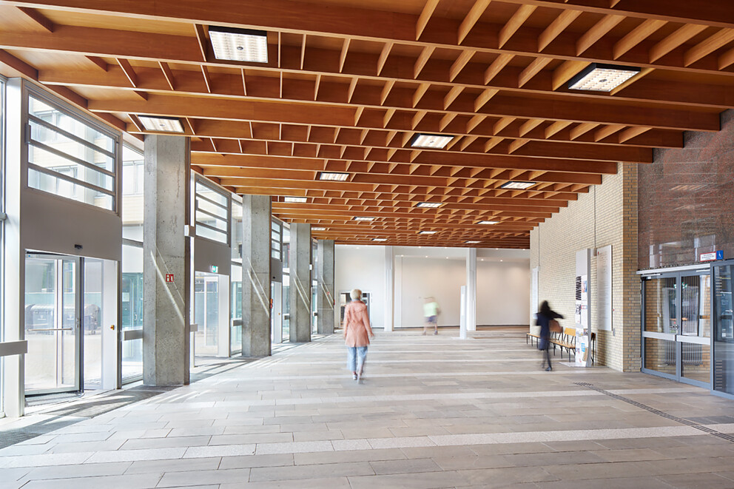 |  | 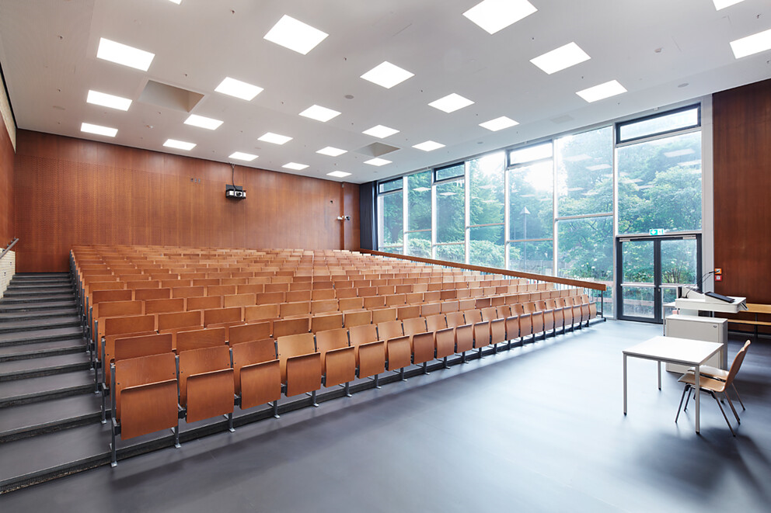
3. |  | 4.
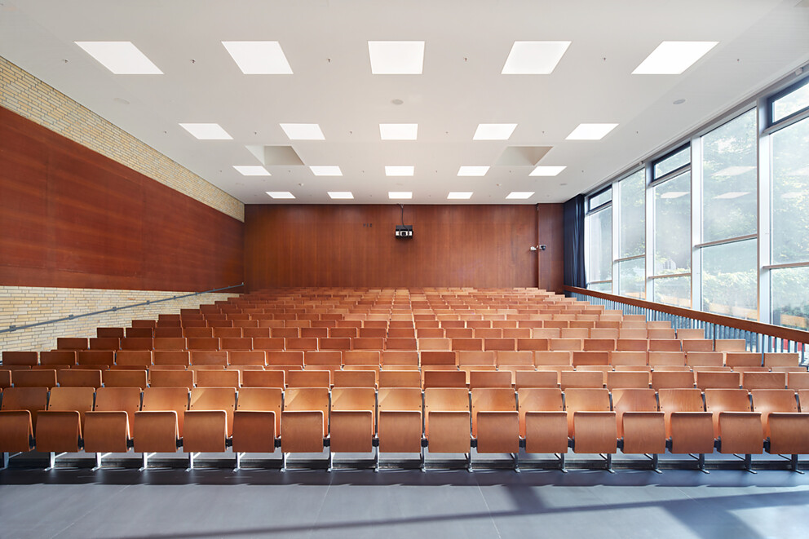 |  | 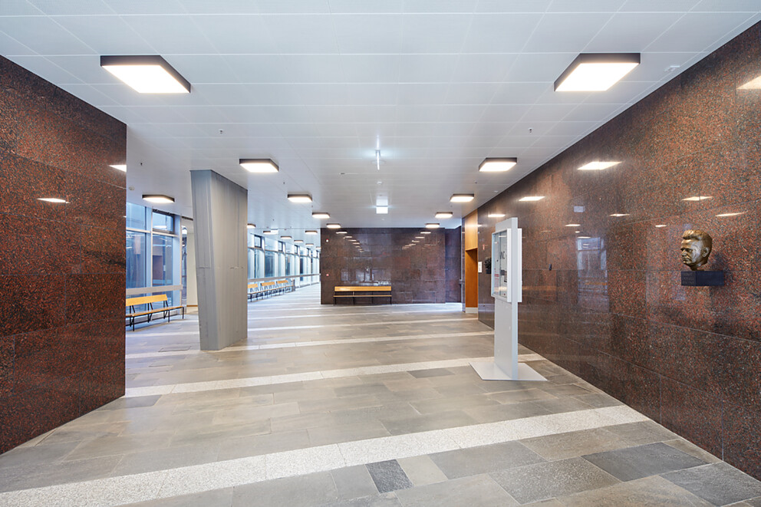

5 Im „Cube“ wird der lichtdurchflutete Raum im Obergeschoss zusammen mit den vier Sälen im Erdgeschoss neben dem universitären Betrieb auch für interne und externe Veranstaltungen genutzt. Foto: Andrea Flak
6 Der Luftraum mit großem Oberlicht unterstreicht die offene, helle und moderne Raumstruktur des neuen Erweiterungsbaus im Innenhof. Foto: Andrea Flak
7 Die Spenderprodukte aus Edelstahl von HEWI verbinden Qualität und Funktionalität mit hohem Designanspruch. Foto: Andrea Flak
8 Die bis ins Detail durchdachten HEWI Accessoires aus Edelstahl wirken besonders hochwertig. Gleichzeitig sind sie äußerst robust, hygienisch und pflegeleicht und damit prädestiniert für den stark frequentierten Hochschulbetrieb. Foto: Andrea Flak
5. |  | 6.
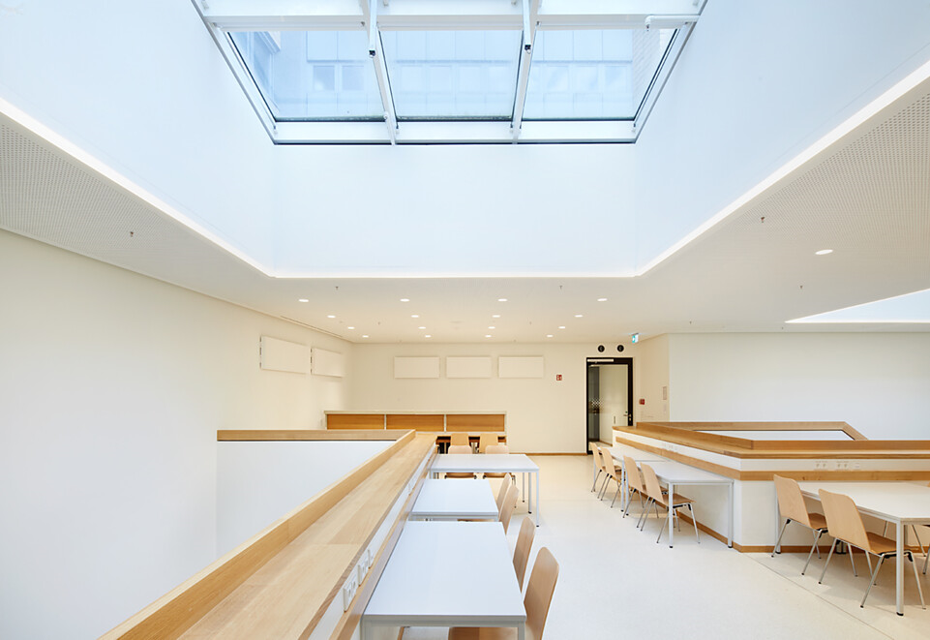 |  | 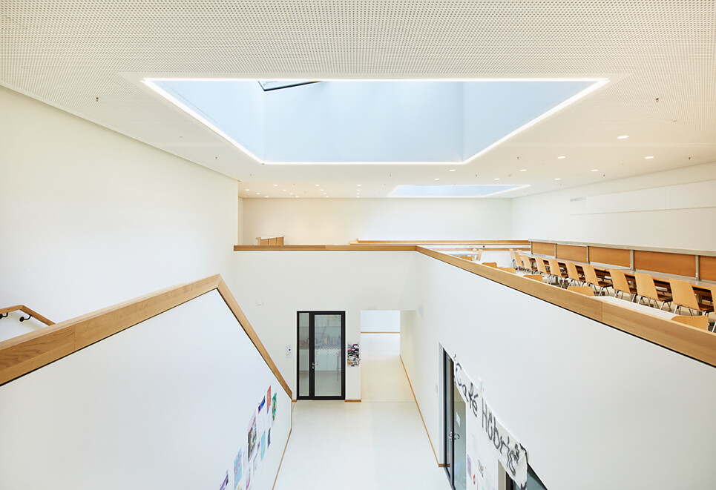
7. |  | 8.
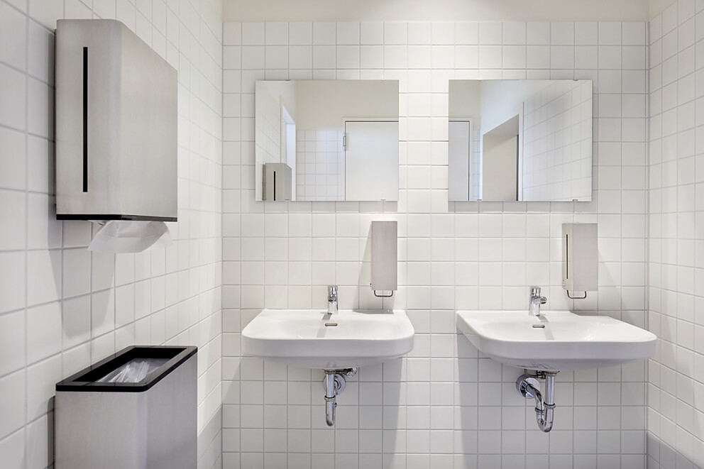 |  | 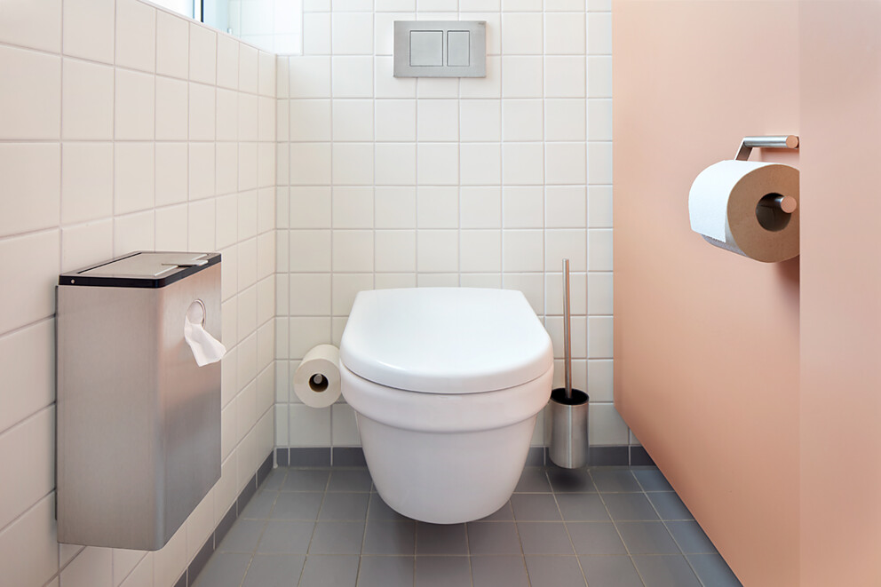

9 Besondere Sicherheit bei eingeschränkter Mobilität bietet die Kombination aus Rückenstütze und Stützklappgriff von HEWI. Foto: Andrea Flak
10 Nahezu unsichtbar wirkt die polierte Edelstahlfassade des „Cube“ durch ihre stark reflektierenden Eigenschaften. Foto: Andrea Flak
9. |  | 10.
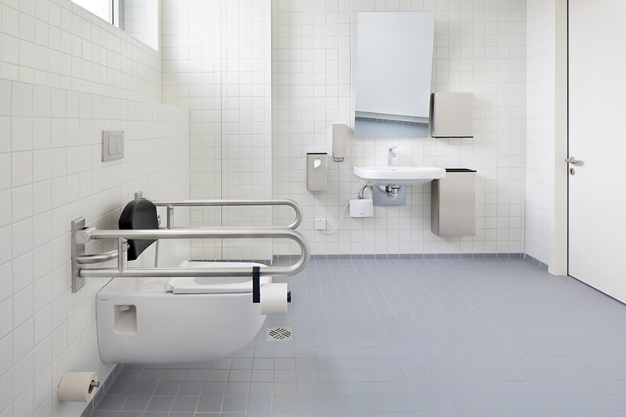 |  | 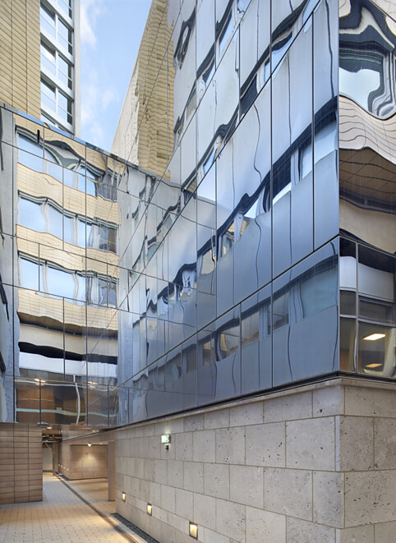

HEWI Heinrich Wilke GmbH
Seit seiner Gründung 1929 hat sich HEWI zu einem Systemanbieter für übergreifende Lösungen in den Bereichen Baubeschlag, Sanitär-Accessoires sowie barrierefreier Produkte entwickelt. In den vergangenen 90 Jahren ist das Unternehmen zum Themenführer im Bereich Barrierefreiheit und zum anerkannten Experten in Sachen Systemdesign gewachsen. Gemäß des Universal Designs stehen für HEWI die individuellen Bedürfnisse des Menschen im Mittelpunkt.

